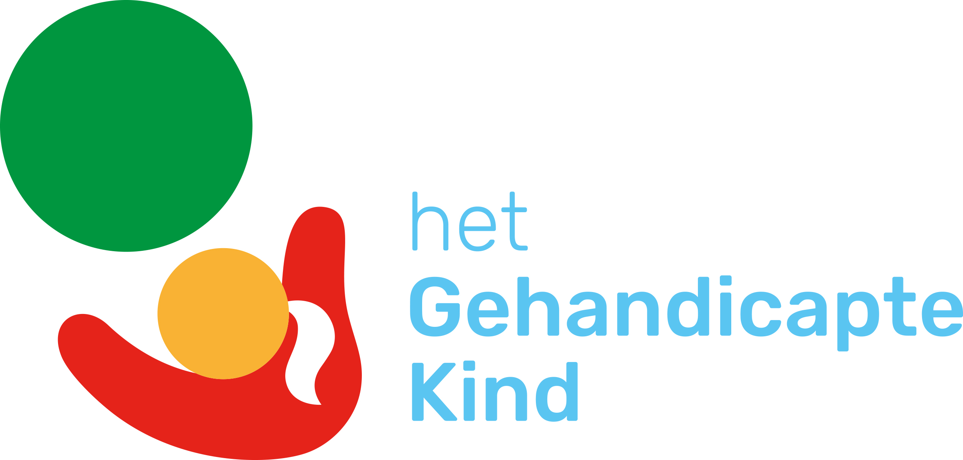

Persbericht
[plaats, datum] 2019

Opbrengst collecte Nederlandse Stichting voor het Gehandicapte Kind

Van 11 t/m 16 november 2019 hebben vrijwilligers in [plaats] gecollecteerd voor de Nederlandse Stichting voor het Gehandicapte Kind. [aantal] collectanten zijn langs de deuren gegaan en hebben € [bedrag] opgehaald. Het Gehandicapte Kind (voorheen NSGK) bedankt alle collectanten en alle gevers hartelijk voor hun geweldige bijdrage!

Samen opgroeien
Met dit geld steunt het Gehandicapte Kind projecten op het gebied van spelen, sporten en leren. Met als doel dat gehandicapte kinderen kunnen meedoen in onze samenleving. Bijvoorbeeld door speeltuinen toegankelijk te maken voor hen. Door sporten als RaceRunning en Framevoetbal te introduceren op sportverenigingen. Of door Samen naar School klassen voor hen op te richten, op de gewone basisschool in de buurt. Zo zorgt de stichting ervoor dat kinderen met en zonder handicap elkaar leren kennen. Dat ze samen kunnen spelen, sporten en leren – samen opgroeien.”

Wilt u volgend jaar ook collecteren, dan kunt u contact opnemen met [naam en contactgegevens regio-coördinator]. Heeft u geen collectant aan de deur gehad, maar wilt u toch nog een bijdrage overmaken? Dat kan door een SMS te sturen met de letters VRIENDJES naar nummer 4333 (eenmalige gift van 3 euro) of met een online donatie via www.nsgk.nl.

///

Noot voor de redactie, niet voor publicatie
Via deze link kunt u onderstaande collectefoto downloaden, die rechtenvrij mag worden geplaatst.

Voor meer informatie kunt u contact opnemen met Silvia Muije, woordvoerder van het Gehandicapte Kind via 020-6791200 / 06-11564555 / smuije@nsgk.nl of kijk op www.nsgk.nl

